Mẫu số 07/HĐBC-HĐND
TIỂU SỬ TÓM TẮT

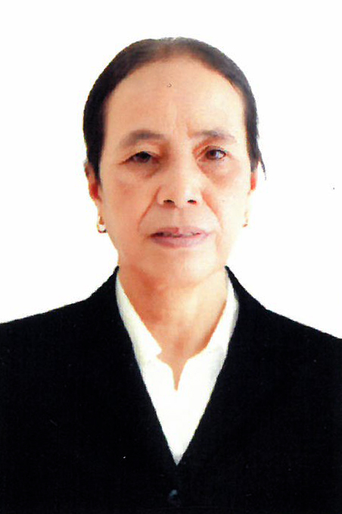
CỦA NGƯỜI ỨNG CỬ ĐẠI BIỂU HĐND XÃ HOẠT GIANG
NHIỆM KỲ 2026 - 2031

1. Họ và tên thường dùng: LÊ THỊ VÂN
2. Họ và tên khai sinh: LÊ THỊ VÂN
Các bí danh/tên gọi khác (nếu có): Không
3. Ngày, tháng, năm sinh: 02/4/1966 4. Giới tính: Nữ
5. Quốc tịch: Chỉ có 01 quốc tịch là quốc tịch Việt Nam và không trong thời gian thực hiện thủ tục xin gia nhập quốc tịch quốc gia khác.
6. Nơi đăng ký khai sinh: Thôn Đông Trung, xã Hà Bình, huyện Hà Trung, tỉnh Thanh Hoá
7. Quê quán: Thôn Đông Trung, xã Hoạt Giang, tỉnh Thanh Hoá
8. Nơi đăng ký thường trú: Thôn Đông Trung, xã Hoạt Giang, tỉnh Thanh Hoá
Nơi ở hiện nay: Như trên
9. Dân tộc: Kinh 10. Tôn giáo: Không
11. Trình độ:
- Giáo dục phổ thông: 10/10 phổ thông
- Chuyên môn, nghiệp vụ: Không
- Học vị: Không Học hàm: Không
- Lý luận chính trị: Không
- Ngoại ngữ: Không
12. Nghề nghiệp hiện nay: Cán bộ hội phụ nữ thôn
13. Chức vụ trong cơ quan, tổ chức, đơn vị đang công tác: Chi hội trưởng Chi hội Nông dân thôn Đông Trung
14. Nơi công tác: Thôn Đông Trung, xã Hoạt Giang, tỉnh Thanh Hoá
15. Ngày vào Đảng: 12/02/1987
- Ngày chính thức: 12/02/1988
- Chức vụ trong Đảng: Uỷ viên Ban chấp hành Chi bộ Đông Trung
- Ngày ra khỏi Đảng (nếu có): Không
Lý do ra khỏi Đảng: Không
16. Tham gia làm thành viên của các tổ chức đoàn thể khác:
- Tên tổ chức đoàn thể: Hội Phụ nữ
- Chức vụ trong từng tổ chức đoàn thể: Hội viên
17. Tình trạng sức khỏe: Tốt
18. Các hình thức khen thưởng nhà nước đã được trao tặng: Không
19. Các hình thức kỷ luật, xử lý vi phạm đã bị áp dụng (Đảng, chính quyền, đoàn thể): Không bị kỷ luật, không có án tích
20. Là đại biểu Quốc hội khóa (nếu có): Không
21. Là đại biểu Hội đồng nhân dân xã nhiệm kỳ: Không

TÓM TẮT QUÁ TRÌNH CÔNG TÁC
Thời gian | Công việc, chức danh, chức vụ, nơi công tác (Chính quyền, đảng, đoàn thể)
Từ tháng 7/2019 đến tháng 6/2022 | Chi hội phó Chi Hội Phụ nữ thôn Đông Trung, xã Hà Bình, huyện Hà Trung, tỉnh Thanh Hoá
Từ tháng 7/2022 đến tháng 6/2025 | Chi hội trưởng Chi hội Nông dân thôn Đông Trung, xã Hà Bình, huyện Hà Trung, tỉnh Thanh Hoá
Từ tháng 7/2025 đến nay | Chi hội trưởng Chi hội Nông dân thôn Đông Trung, xã Hoạt Giang, tỉnh Thanh Hoá

